Мнемотехника. Мнемотаблица по ОБЖ. Учим правилам личной гигиены.
О том, что надо содержать руки в чистоте знают все дети. Они знают правила, но иногда теория расходится с практикой (и не только у детей). Только словесные напоминания недостаточны. Эта таблица очень помогла деткам усвоить когда и как надо мыть руки.
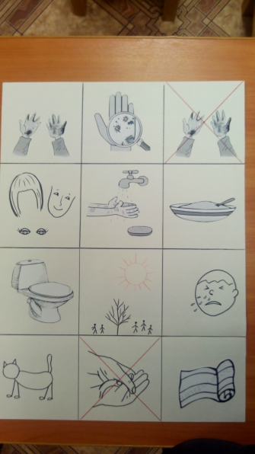
1. Чаще всего пачкаются руки.
2. На них находится множество невидимых микробов.
3. Грязными руками нельзя:
- трогать волосы, лицо, глаза, рот.
4. Мыть руки нужно с мылом:
- перед едой,
- после посещения туалета,
- после прогулки,
- после чихания или кашля,
- после контакта с животным.
5. Руки нельзя мыть с плотно прижатыми пальцами, т. к. невозможно тщательно удалить загрязнения.
6. Вытирать руки полотенцем надо насухо.

